CLEI | TIEMPO | GUIA DE APRENDIZAJE Nº | NOMBRE DE LA GUÍA | PERÍODO
Dos | 10 semanas | Uno | El mundo me invita a ser solidario | Uno

PRESENTACIÓN GENERAL DE LA GUÍA

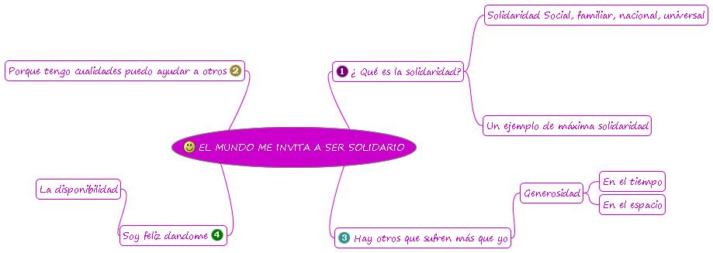

DESARROLLO TEMÁTICO

La solidaridad o caridad social expresa una idea de unidad y colaboración. Se encuentra muy ligada al amor, y como éste admite dos conceptos básicos:

- Solidaridad-sentimiento. Tendencia humana a asociarse en busca de bienes comunes. Es la inclinación a sentirse vinculados con otros, bien por motivos de semejanza, bien debido a intereses comunes. Incluye la tristeza cuando esas personas afines sufren un mal. Se trata de sentimientos buenos pero a veces inestables o de tipo superficial.
- Solidaridad-virtud. Es la determinación firme y perseverante de comprometerse por el bien común. Estamos ante un hábito o virtud, ante una decisión estable de colaborar con los demás. Con todos los hombres, pues realmente hay vinculación con todos, aunque uno no se sienta unido a algunos. Esta solidaridad-virtud es más firme e importante que la sentimental, y de ella seguimos hablando.
Tomado de: http://www.ideasrapidas.org/solidaridad.htm
Solidaridad social: Impulsa a unirse y a realizar acciones concretas a favor de los grupos y pueblos favoreciendo el desarrollo y bienestar social.
Solidaridad familiar: Se vive al interior de las familias favoreciendo la unidad, el cariño, el apoyo mutuo y el crecimiento de cada uno de sus miembros.
Solidaridad nacional: Es estar atento a las necesidades del pueblo, participando activamente en todo lo que favorece el bien común. Se expresa en el respeto y acatamiento a las normas y leyes establecidas.
Solidaridad universal: Se da mediante la colaboración y participación entre las naciones promoviendo y fomentando la fraternidad y desarrollo universal mediante el intercambio político, ayuda económica y tecnológica.

Somos solidarios cuando nos sentimos responsables de los demás y comprometidos con todos. Podemos mencionar para vivir la solidaridad:
Solidaridad individual: Capacidad que tiene la persona para estar atento y dispuesto a servir al otro.


La solidaridad es la virtud social por excelencia. Se dice que cuando somos solidarios tenemos la capacidad de entrar en comunión con los demás, por la capacidad que hay de compenetrarnos con sus sentimientos, de compartir sus necesidades físicas, materiales y espirituales.

Cuando somos solidarios: Nos mostramos acogedores, atentos, intuimos las necesidades del que nos necesita, estamos dispuestos a servir con alegría, nos lleva a pensar más en los otros que en nosotros mismos, tenemos las brazos siempre abiertos.

La solidaridad nos enriquece, nos hace grandes por la actitud de estar siempre dispuestos a servir y a no ser servidos. No hay nada más grato al espíritu, que el placer de colaborarle al otro, de sentirlo nuestro hermano, de gozarnos con su sonrisa, de participar de sus dolores como también de sus alegrías. Lo que somos y lo que tenemos, es un regalo de Dios y debemos compartirlo con los hermanos. Todos hemos recibido dones maravillosos para hacer felices a quienes comparten con nosotros la existencia, para construir un mundo pleno de paz y armonía.
Se es feliz cuando se comparte: La alegría, sonrisa, bondad, ternura, capacidad para servir.
TODOS TENEMOS CUALIDADES CON LAS CUALES PODEMOS AYUDAR A LOS OTROS FACILITANDO LA CONVIVENCIA Y LAS BUENAS RELACIONES A LA VEZ QUE NOS SENTIMOS UTILES.

El hombre como ser social no puede relacionarse solo, necesita de la acogida, el apoyo y la colaboración de quienes comparten su vida, para realizar sus proyectos en forma armónica y tranquila, procurando solucionar las dificultades con ánimo, optimismo, alegría y entusiasmo logrando el éxito profesional y social.

El dolor de los otros nos lleva a vivir la solidaridad a través de la generosidad. Por medio de la solidaridad, estamos atentos a los sentimientos, necesidades y preocupaciones tanto materiales como espirituales de las personas que nos rodean y en general de todos nuestros semejantes.

Nuestra realidad social azotada por la violencia y desastres naturales han sumido a muchos hermanos nuestros en extrema pobreza que los hace vivir en condiciones de vida infrahumanas.

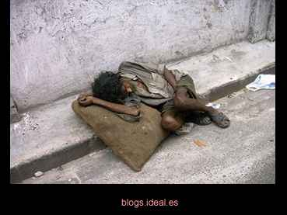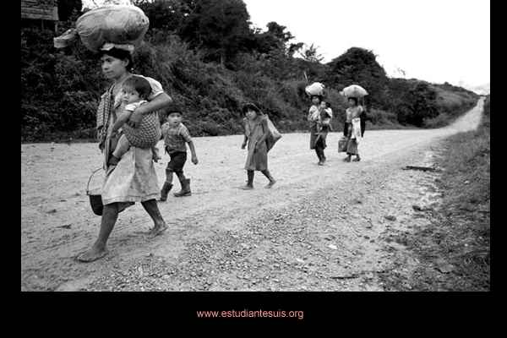

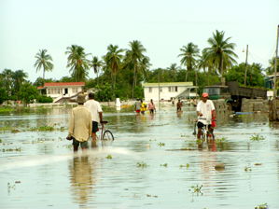

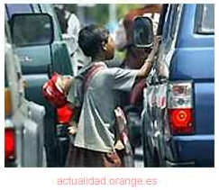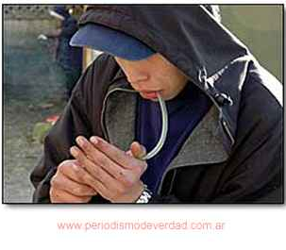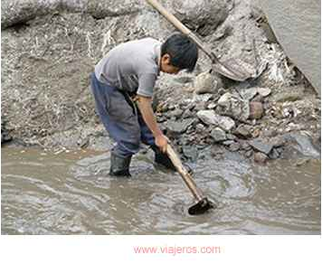


En las escenas que acabamos de observar, vemos que hay personas que sufren más que nosotros. Estos rostros marcados por el dolor y la angustia, debe despertar en nosotros, sentimientos de amor y de generosidad, para con cada uno de ellos.

¿Quiénes sufren más que nosotros? Muchos niños desamparados y maltratados por sus padres, los desplazados de su lugar de origen, hombres y mujeres desempleados sin oportunidades para vivir mejor, mujeres cabeza de familia; abandonadas por su pareja, jóvenes drogadictos y enfermos a causa de otros vicios, muchos ancianos abandonados de sus seres queridos, los que han sido privados de su libertad y se encuentran secuestrados.

GENEROSIDAD

Valor que expresa tener un dadivoso con el otro. La generosidad es un valor ético porque nos permite realizar nuestro ideal como personas, nace del corazón y se expresa a través del servicio, especialmente a los más necesitados. El corazón generoso, sufre con el que sufre y se alegra con el que está alegre: está siempre dispuesto a ir al encuentro del otro para poder dar y darse a los demás. El ser generoso nos ayuda a vivir en comunión y armonía con todos, sobre todo con aquellos que sufren más que nosotros.

La perfecta generosidad es difícil de alcanzar, pues exige de nosotros, una entrega radical. Es una virtud que abre nuestros sentimientos al corazón del hermano y nos impulsa a dar gratuitamente sin esperar recompensa. A través de la generosidad el hombre y la mujer se vuelven más humanos, más hermanos. Una persona es generosa cuando en su relación con el mundo, piensa en primer lugar en los demás y no en sí misma. La generosidad vale fundamentalmente por el bien del otro. El corazón generoso es compasivo y misericordioso, dispuesto siempre a ir al encuentro del hermano que está en situaciones difíciles. Es hija de la claridad, por lo tanto nos dispone al servicio y a ser amigos de todos. Se oponen a ella la avaricia, el egoísmo, el oportunismo, el egocentrismo, la envidia y la mezquindad.




La persona generosa se olvida de sus intereses personales y piensa en los demás. Su única preocupación es brindar felicidad a los otros. Es sensible al dolor ajeno, comparte sus valores con alegría, su tiempo y lo que posee con los demás, evita los grupismos que afecta la convivencia humana.

La generosidad se puede expresar de diversas formas:

EN EL TIEMPO: Significa estar dispuestos a dedicarle tiempo a la persona que requiere nuestra escucha, nuestra acción, nuestro consejo. Hay muchas personas que viven solas, tristes, con angustias, sumidas en el anonimato y en el asilamiento por parte de la comunidad. Debemos estar dispuestos a practicar la generosidad, dedicando parte de nuestro tiempo para dialogar con ellas, escucharlas. También podemos ser generosos con el tiempo en nuestro colegio, en nuestro curso, estando dispuestos a dar más de lo que nos corresponde: a conversar con un compañero que está en dificultades en su hogar, a explicarle alguna tarea que no entiende. Allí donde hay esfuerzos por crear lazos de amistad, hay generosidad.

EN EL ESPACIO: Una persona generosa es aquella que abre un corazón a todos, sin distingo, invitando a todos a entrar en su corazón, a compartir su espacio tanto en sentido físico como en sentido afectivo.

Ser generoso es brindarle al otro nuestro espacio físico para que crezca, para que comparta con nosotros lo que tenemos, nuestro hogar, darle posibilidades también de que forme parte de nuestro grupo, de nuestro núcleo de amigos y familia. Compartir nuestro espacio físico o afectivo es también tratar al otro en calidad de iguales, servirlo con una sonrisa en nuestros labios, sin doblez ni egoísmo.



La solidaridad es un valor porque está unido a nuestras acciones como persona, que se nos da sin merecerlo como un regalo y que por más esfuerzo que hagamos, no podemos pagar por este ningún precio. Este valor nos lleva a querer encontrarlo en nuestras acciones; está escondido en nuestro interior y que al descubrirlo, imprime un sentido nuevo a nuestra búsqueda. La gratuidad hay que experimentarla en la propia vida, porque es un don que contribuye a que seamos más personas.

La vida humana nos enseña que todos vivimos dependientes unos de otros. Y esto nos lleva a una comunicación permanente de bienes y de palabras que llevan al reconocimiento.

Este dar y recibir se hace de forma gratuita y es la que nos permite crecer, ser más personas, ya que nos conduce a ser personas en relación.

En las diferentes circunstancias de la vida cotidiana, recibimos palabras, acciones, que nos invitan a mostrarnos tal como somos, a descubrir nuestros sentimientos de gratitud con aquel que ha sido delicado para con nosotros. Todos necesitamos reconocimientos, estímulos por parte de las otras personas.

El valor de la gratuidad hay que ejercitarla, hay que cultivarla en todos los momentos de nuestra vida.

Dar sin esperar nada a cambio. Dar las gracias en el momento oportuno, equivale a hacer un reconocimiento de nuestra parte con la persona que ha sido detallista o nos ha prestado algún favor. La gratuidad frente a lo que se recibe implica de nuestra parte un sincero gracias salido de lo más profundo de nuestro corazón.



Hoy es importante inculcar este valor a nivel educativo. Educar en y para la gratuidad es llevar a entregar no solo objetos sino su persona, su tiempo, sus valores especialmente a los más pobres sin esperar recompensas, ni reconocimiento alguno. La formación del sentimiento de la gratuidad permite educar personas generosas, solidarias, atentas a las necesidades del otro.

LA DISPONIBILIDAD

Disposición habitual de ponerse al servicio de quien tenga necesidad. Es un valor que exige cierta libertad interior para servir a todos ricos y pobres, los de mi familia y los de afuera. La disponibilidad nos pide trabajar por los demás, poner nuestros valores al servicio de todos aquellos que están a nuestro alrededor.



BIBLIOGRAFÍA

- Equipo provincial de educación religiosa y ética, Hijas de la Caridad provincia de Bogotá. Creciendo en solidaridad 5, Educación ética y Valores Humanos. Editorial Kimpres LTDA. 2004
- Ética para ciudadanos, alcaldía de Medellín, 1.997
- Ética desde Latinoamérica, usta, Bogotá 1.998 Restrepo p. augusto. ética y valores, ed. paulinas 2.001

CIBERGRAFÍA

http://www.ideasrapidas.org/solidaridad.htm
http://www.blogs.ideal.es
http://www.elnuevodiario.com
http://www.estudientesuis.org
http://www.fiestascolombia.blogcindario.com
http://www.periodismodeverdad.com.ar
http://www.secondexodus.com
http://www.corazones.org/santos/maximiliano2.htm
http://www.demujrersdediosasydebrujas.blogspot.com
http://www.actualidad.orange.es
http://www.viajeros.com
http://www.actualidad.terra.es

